Questo è il grafico che avevi suggerito di fare per evidenziare la corrispondenza tra indici ‘veri’ ed il rapporto tra massimo delle fdo ed il reference level per il picco.

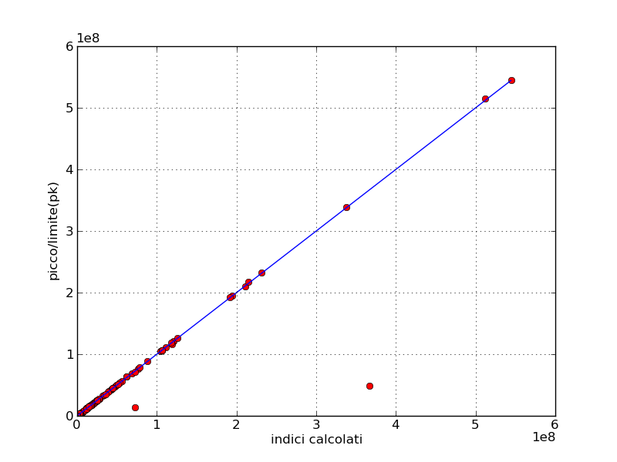

I due punti marcatamente fuori dalla retta sono associati agli indici B10occ e B10pop calcolati per la stessa fdo, memorizzata nel file **C1_1400000_std.csv**, cioè quella che rappresenta la tensione tra manipolo e piastra per l’EB in modalità coag fulgurate a 25W , con manipolo in aria.

Nella seguente figura sono rappresentati gli andamenti dell’indice calcolato per i lavoratori (ind2010) ed il rapporto tra la fdo ed il limite di picco.

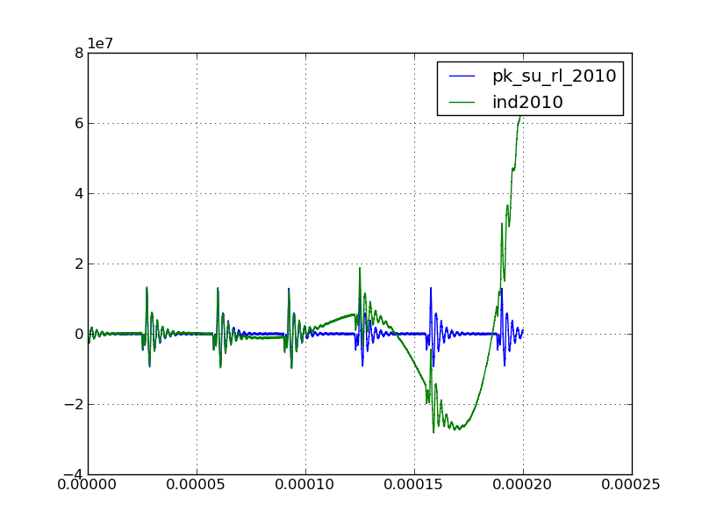

* Come si può notare le due forme d’onda iniziano a discostarsi dopo circa 5 10-5 sec.
* Sembra che si inneschi un fenomeno oscillatorio con periodo pari a circa 8 10-5 (12.5 kHz).

Ho provato ad eliminare dalla fdo di partenza i primi 2 10-5 campioni in cui si può notare una coda del pacchetto precedente ma evidentemente non era questo il problema:

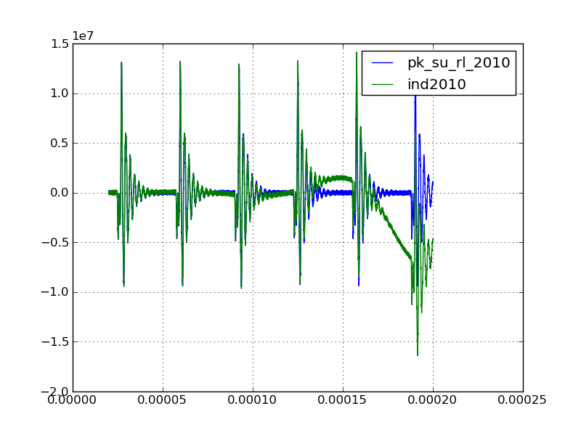

Poi ho notato che il file C1_1400000_std.csv era l’unico caratterizzato da una frequenza di campionamento di 1 Gs/s.

Tutti gli altri file hanno frequenze di campionamento inferiori, pari al massimo a 500 mS/s.

Ho quindi provato a ‘decimare’ la fdo di partenza, considerando un campione ogni 10 e questa volta, finalmente:

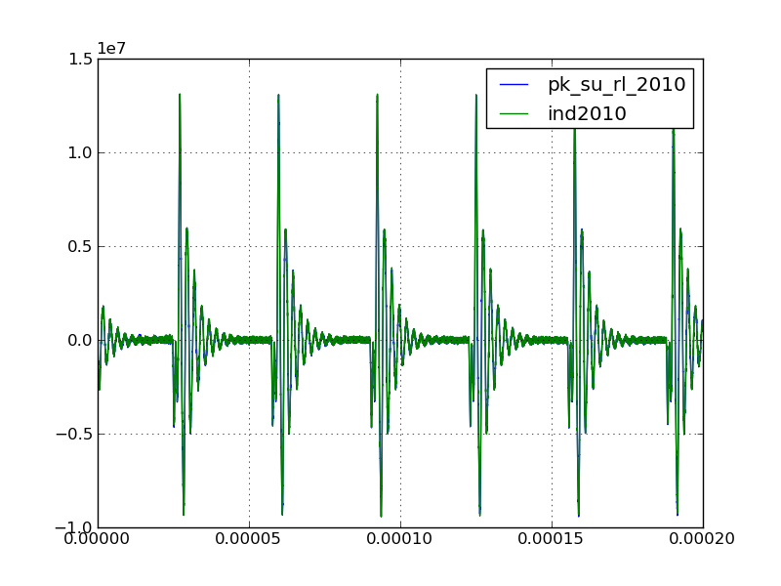

Il problema è risolto ma rimangono da capirne le origini ed in particolare:

* Che succede????
* Perche solo agli indici B2010 (tutti gli altri indici sono allineati al rapporto picco su RL, per lo stesso file che da origine ai problemi descritti).
* Potrebbe essere legato alla lunghezza dei filtri? (2010 + lunghi)
* Potrebbe essere legato alla stabilità del filtro in funzione della frequenza di campionamento?
* Potrebbe essere legato alla scarsa risoluzione verticale (8bit dell’oscilloscopio)

Concludo ripetendo il primo grafico con le dovute correzioni:

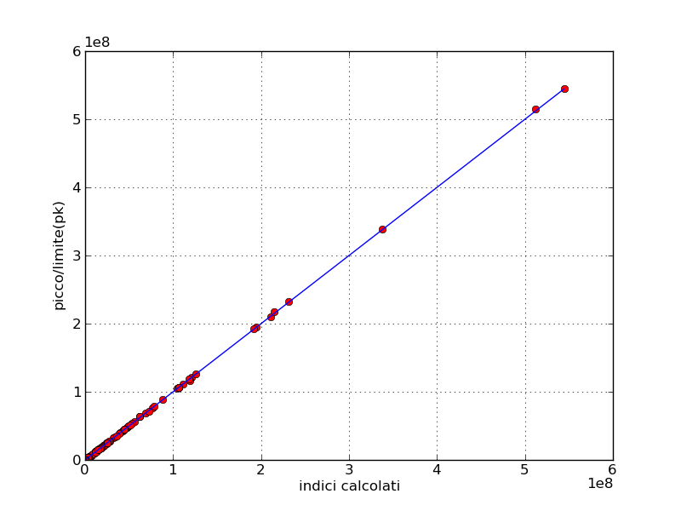

O se preferisci lo stesso grafico con entrambi gli assi in scala logaritmica.

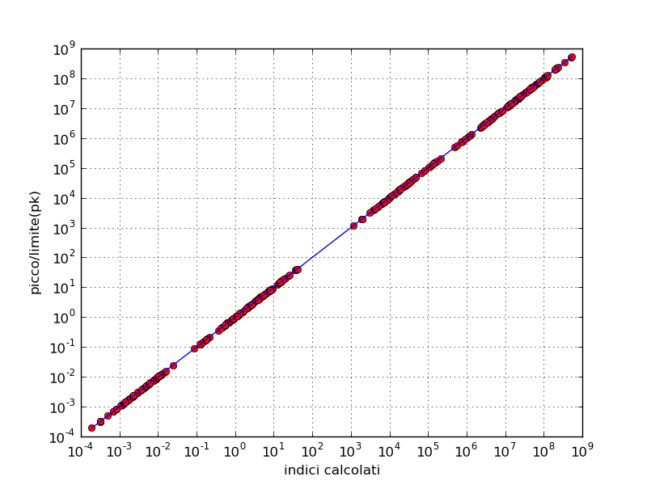

Popolazione

Lavoratori

V

I

# Sviluppi del 13-10-2012

* Il luogo delle radici sembra indicare che il filtro diventa instabile circa a 40 MHz
* Vedi C:\Workifac\Dosimetria\dsp\filtri_discreti_fc\B10occ\luogoradici_B10occ.py

